Software-Entwicklung 2
Sommersemester 2019 – Walter Kriha

BATTLESHIPS
MI7-2
gitlab.mi.hdm-stuttgart.de/lh108/battleshipproject



Leon Heinrich, lh108
Son Hai Vu, sv048
Sebastian Dubiel, sd114

1. Kurzbeschreibung:
Unser Projekt handelt von einer digitalen Version des Klassikers
„Schiffe versenken“ oder auch „Battleships“.

Zuerst muss der Spieler seine Schiffe auf ein vorgegebenes Spielfeld setzen und kann sie hierbei vertikal oder auch horizontal platzieren. Dabei ist zu beachten, dass sich keine Schiffe direkt berühren dürfen.
Nachdem der Spieler seine Schiffe gesetzt hat, setzt der Computer-Spieler seine Schiffe automatisch nach dem Zufallsprinzip und die Angriffsphase kann beginnen.
In der Angriffsphase werden nun beide Felder angezeigt. Das Feld des Spielers auf der rechten Seite (mit den gesetzten Schiffen) und auf der linken Seite das Feld des Computers, welches dem Spieler leer angezeigt wird (verborgene Schiffe).
Der Spieler beginnt eine Stelle des Feldes (des Gegners) auszuwählen. Je nachdem ob er ein Schiff getroffen hat oder nicht, darf der Spieler noch einmal schießen. Falls er verfehlt haben sollte, ist der Computer an der Reihe und schießt so oft, bis er anstatt eines Schiffes, ein Wasser-Feld trifft.
Derjenige der zuerst alle Schiffe des Gegners zerstört hat, gewinnt das Spiel.

2. Startklasse

Main-Methode befindet sich in der Klasse GuiDriver im Package Gui

3. Besonderheiten

Der Computer-Spieler besitzt keine Intelligenz, sondern agiert rein zufällig.

Wir nutzen JDK 11

4. UML

4.1 Use-Case Diagramm

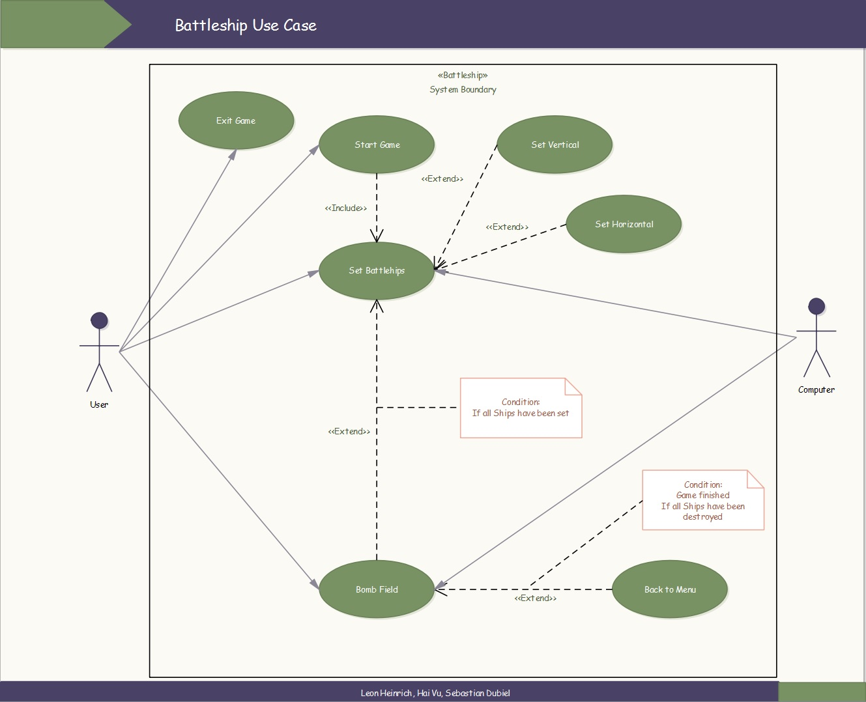

4.2 Klassendiagramm

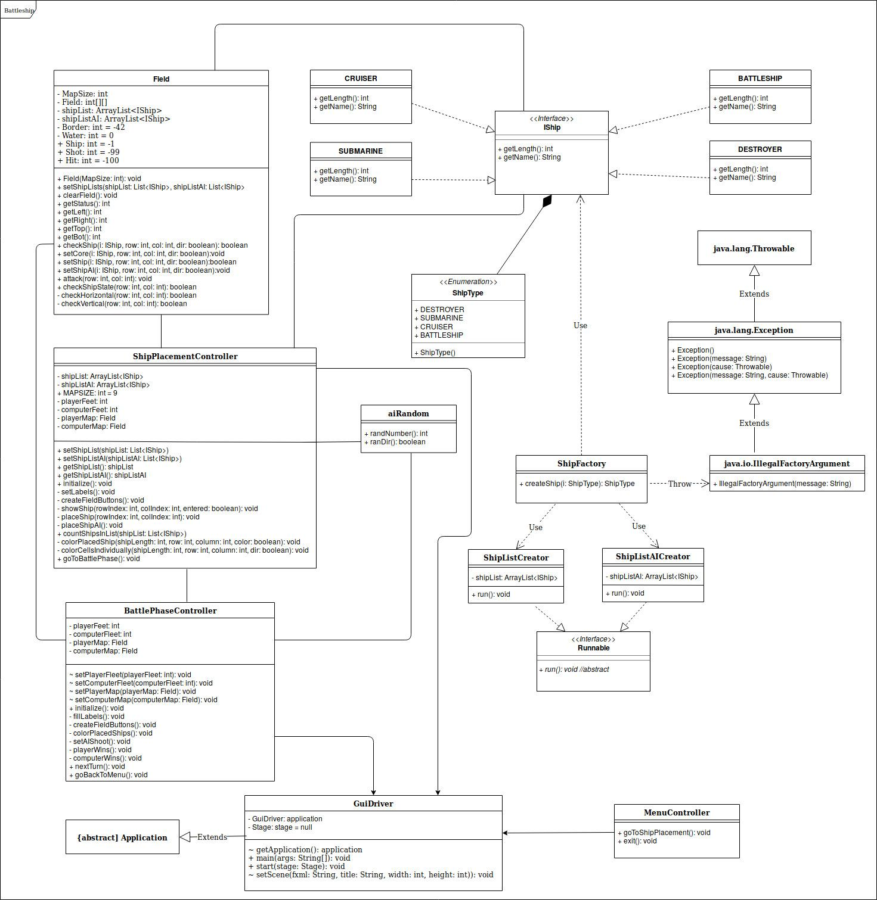

5. Stellungnahmen

Architektur

-Interfaces: Eigenes Interface IShip (Interfaces → IShip)
mit erweiterbarer Architektur + Factory, „ShipFactory“ (Ships → ShipFactory), sowie Implementierung von Java-eigenen Interfaces:

- „List<E>“ (Gui → ShipPlacementController →shipList, shipListAI): beinhalten von der ShipFactory erstellte Schiffe
- „Runnable“ (Threads → shipListCreator, shipListAICreator), zur Erstellung von Threads

-Vererbung: Für unsere eigenen Exception, erbt diese aus Exception
siehe: Exceptions → IllegalFactoryArgument

-Struktur: Im Ordner sd2 befinden sich 5 packages:

- Exceptions welches die eigenen Exceptions enthalten soll.
- Gui welches die Controller und Gamelogic der Gui (FXML) enthält.
- Interfaces welches die eigenen Interfaces enthalten soll.
- Ships welches die Schiffstypen und die Ship Factory enthält.
- Threads welches die eigenen Threads beinhaltet.

Sowie zwei weitere einzelne Klassen.

-FXML: Die FXML-Dateien für die Gui befinden sich im Ordner resources → fxml
Die zugehörige CSS-Datei befindet sich im gleichen Package

Clean Code
Es werden keine public Class-Members verwendet, abgesehen von final-Variablen, die nicht schreibbar sind.
Wir haben einige statische Methoden genutzt:

- Gui → BattlePhaseController
- Gui → ShipPlacementController
→ Jeweils getter/setter-Methoden von statischen Variablen

- Ships → ShipFactory → createShip: zur Instanziierung der Schiffstypen

Bei getter-Methoden haben wir stets darauf geachtet, nur final-Werte (z.B. Field → getStatus) oder Kopien von schreibbaren Membern (Gui → ShipPlacementController → getShipList bzw. getShipListAI) zurückzugeben.

Bezüglich des Punktes „loose coupling“ haben wir stets Interfaces auf der linken Seite des „=“-Zeichen verwendet um die Austauschbarkeit zu gewährleisten und Abhängigkeiten zwischen Klassen zu reduzieren:

Gui → ShipPlacementController → shipList, shipListAI

Tests
Wichtige Klassen/Methoden wurden mit JUnit-Tests im Ordner test erstellt:
- TestField: wichtigste Methoden von Field getestet und kommentiert
Negativtests: in jeder Methode wurde ein oder mehrere Negativtests mit „assertFalse“ und „assertNotEquals“ getestet, zusätzlich dazu prüft die Methode testArrayIndexOutOfBoundsException, ob eine ArrayIndexOutOfBoundsException geworfen wird
- TestsShipListCreator: Testen, ob die Threads zur Erstellung der shipLists funktionieren (ShipListCreator, shipListAICreator)
Negativtests: „assertNotEquals“-Tests, dass die Liste nach dem Befüllen nicht leer ist
- TestShipPlacement: Testbare Methoden getestet
Negativtests: „assertNotEquals“ zum Testen, ob richtig gezählt wurde

GUI (JavaFX):
Im Ordner Gui befinden sich die Controller für die verschiedenen Szenen:
Der Übergang ist folgendermaßen aufgebaut:
- Hauptmenü: Spiel starten, Spiel beenden.
(resources → fxml → Menu.fxml)
- Vorbereitungsphase: Setzen der Schiffe
(resources → fxml → ShipPlacement.fxml)
- Angriffsphase: Angreifen des gegnerischen Feldes
(resources → fxml → BattlePhase.fxml)
=> Nach dem Ende des Spiels kann entschieden werden in das Menü zurückzukehren oder die Applikation zu schließen.

Logging/Exceptions:
Allgemeines LogLevel: TRACE
(in resources → log4j2.xml festgelegt)

Nutzung von Log-Leveln:

- TRACE: Detailliertes Logging der Erstellung einzelner Labels/Buttons und Einfügen in playerGrid bzw. enemyGrid (Gui → ShipPlacementController/
BattlePhaseController)

- DEBUG: Allgemeines Logging von Variablen, Methoden und Threads

- INFO: Logging des Programmablaufes, u.a. Start und Beenden der Applikation, Szenenwechsel (Gui → GuiDriver, Controller-Klassen)

- ERROR: Exceptions, die abgefangen werden, jedoch nicht zum Programmabbruch führen

- Unsere eigene Exception IllegalFactoryArgument (Exceptions → IllegalFactoryArgument) wird in den aufrufenden Threads mit Level FATAL geloggt:
Threads → ShipListCreator bzw. ShipListCreatorAI
Daraufhin wird das Programm abgebrochen.

Die Logs werden auf der Konsole ausgegeben und zusätzlich in einem File A1.log gespeichert.

UML:
- Use-Case: Grundlegende Nutzer-Aktionen (Spieler, Computer) im Programm dargestellt und in Beziehung gesetzt
- Klassendiagramm: Alle Klassen, Interfaces und Exceptions mit zugehörigen Variablen und Methoden aufgeführt sowie deren Beziehungen untereinander

Threads:
Zum Erstellen der Schiffstypen und dem Befüllen von ShipList und ShipListAI, haben wir jeweils ein Runnable-Objekt erstellt (Threads → ShipListCreator, ShipListAICreator). Diese übergeben wir anschließend zwei Threads (Gui → ShipPlacementController → initialize), die wir anschließend starten ( .start() ).
Die Threads greifen dabei gleichzeitig auf die Methode createShip (Ships → ShipFactory) zu, welche wir daher mit synchronized geschützt haben.

Streams und Lambda-Funktionen:

- Lambda-Funktionen: Eventhandling für Buttons (ActionEvents/
MouseEvents):
Gui → (ShipPlacementController / BattlePhaseController)→createFieldButtons

- Streams und Lambda-Funktionen:

- Filtern von Buttons aus allen Nodes und Stylanpassungen, je nach Nutzeraktionen:
Gui → BattlePhaseController → colorAIShots
Gui → ShipPlacementController → colorPlacedShips bzw. colorCellsIndividually

- Durchsuchen und zählen von redundanten Schiffstypen in shipList:
Gui → ShipPlacementController → countShipsInList
- ParallelStream zum parallelisierten und damit performanteren Durchsuchen aller Buttons von playerGrid und Stylen je nachdem wo in der vorangegangenen Szene die Schiffe platziert wurden:
Gui → BattlePhaseController → colorPlacedShips

Factories:
Erstellung von Objekten der jeweiligen Schiffstypen, die das Interface IShip implementieren:
Ships → ShipFactory

